Всероссийский открытый урок по ОБЖ, приуроченные к Всемирному дню Гражданской обороны «Чтобы выжить надо знать».

С 03 – 04 марта 2025 года в МБОУ СОШ с. Константиновка был проведен

Всероссийский открытый урок по ОБЖ, приуроченные к Всемирному дню Гражданской обороны «Чтобы выжить надо знать», главными задачами которого являются:

- пропаганда культуры безопасности жизнедеятельности среди

подрастающего поколения;

- популяризация профессий спасателя и пожарного;

- выработка у обучающихся практических навыков умения осуществлять мероприятия по защите в ЧС,

-оказание первой медицинской помощи.

Цель проведения открытого урока является подготовка детей к действиям в условиях различного рода чрезвычайных ситуаций, повышение знаний истории создания и развития гражданской обороны Российской Федерации, научить правильно вести себя в чрезвычайных ситуациях.

В ходе открытого урока была показана презентация «История создания Гражданской обороны» и видеоролик «Гражданская оборона» об основах безопасности

для обучающихся 5 – 11 кл.

Прошла тренировка по оказанию первой помощи в различных ЧС, организация и показ средств индивидуальной защиты.

Задача этого открытого урока не только познакомить учащихся с

опасностями, но и научить правильно вести себя в ЧС, различного рода экстремальных и опасных ситуациях, в том числе в местах массового пребывания людей, чтобы сохранить здоровье, жизнь, оказать помощь пострадавшим.

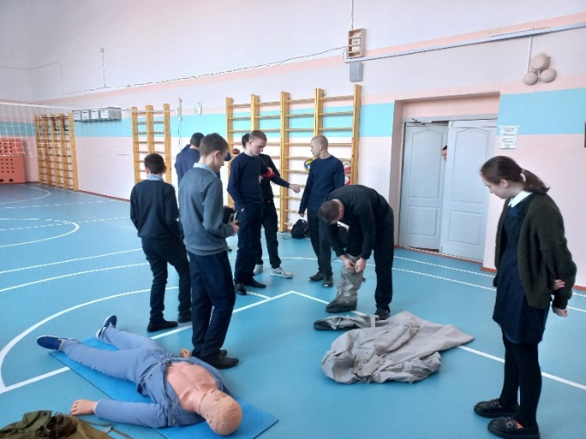 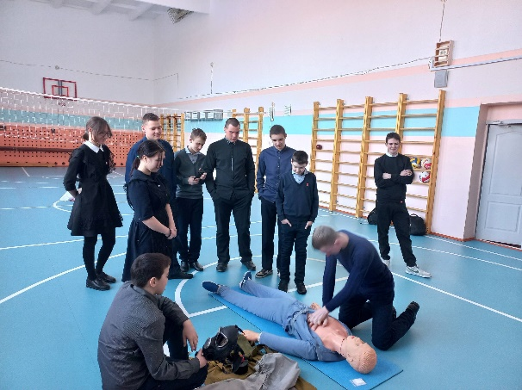

Раздала памятки «Памятка по гражданской обороне и действиям в чрезвычайных ситуациях».

Директор школы: Сульдина С.В.

Исполнитель преподаватель – организатор ОБЗР : Карпова А.С.